**О ПРОФИЛАКТИКЕ**

**ВАКЦИНОУПРАВЛЯЕМЫХ ИНФЕКЦИОННЫХ ЗАБОЛЕВАНИЙ**

Вакцинация является одним из величайших достижений здравоохранения. Опыт использования прививок во всём мире насчитывает более двухсот лет. Во всём мире вакцинация признана как наиболее эффективное и доступное средство в борьбе с инфекциями, способная предотвратить возникновение и распространение таких тяжелых инфекционных заболеваний как дифтерия, коклюш, корь, полиомиелит, столбняк, туберкулёз, эпидемический паротит, вирусный гепатит В, краснуха.

Национальным календарем профилактических прививок, утвержденным постановлением Министерства здравоохранения Республики Беларусь от 17.05.2018г. №42, вакцинация детей провидится за республиканский бюджет против туберкулёза, вирусного гепатита В, дифтерии, коклюша, столбняка, полиомиелита, эпидемического паротита, кори, краснухи, гемофильной инфекции, гриппа, вакцинация взрослых – против гриппа, дифтерии столбняка, вирусного гепатита В, кори.

Вакцинация против других вакциноуправляемых инфекций, не включенных в Национальный календарь профилактических прививок, предусмотрена за счет личных средств. В Республике Беларусь зарегистрированы и разрешены к использованию вакцины для детей первого года жизни: комбинированная вакцина «ГЕКСАКСИМ», производитель французская фармацевтическая компания Санофи Пастер С.А., Франция, против вирусного гепатита В, дифтерии, коклюша, столбняка, полиомиелита, гемофильной инфекции. Против ротавирусной инфекции вакцина Рота-V-Эйд® - живая пероральная вакцина, для активной иммунизации детей в возрасте от 6 до 32 недель с целью профилактики гастроэнтерита, вызываемого ротавирусами. Производитель: Индия.

Для вакцинации против дифтерии, коклюша, столбняка, полиомиелита вакцина ТЕТРАКСИМ, производитель французская фармацевтическая компания Санофи Пастер С.А., Франция.

Против дифтерии, коклюша, столбняка вакцины ИНФАНРИКС, производитель британский концерн GlaxoSmithKline, Бельгия,

Вакцина АДАСЕЛЬ – для профилактики дифтерии, коклюша, столбняка используется с 4-х летнего возраста до 64 лет, производитель Канада.

Против пневмококковой инфекции для вакцинации детей и взрослых вакцина ПРЕВЕНАР -13, производитель Ирландия.

Вакцины против менингококковой инфекции: вакцины МЕНАКТРА – производитель Франция, НИМЕРИКС, производитель Бельгия, для детей с 9 месячного возраста и взрослых до 55 лет, вакцина ТРУМЕНБА предназначен для использования у детей в возрасте с 10 лет и старше и взрослых, производитель Ирландия.

Против вируса папилломы человека - ЦЕРВАРИКС, производитель британский концерн GlaxoSmithKline, Бельгия, вакцина против вируса папилломы человека типов 16, 18. Вакцина ГАРДАСИЛ против вируса папилломы человека квадривалентная рекомбинантная типов 6, 11, 16, 18- произведено: Нидерланды.

Против ветряной оспы вакцины: ВАРИЛРИКС для профилактики ветряной оспы у детей с 12 месяцев жизни и вакцинации взрослых, производитель Бельгия.

Вакцина ВАРИЦЕЛЛА, производитель Китай, для профилактики ветряной оспы у детей с 12 месяцев жизни до 12 лет включительно.

Для иммунизации против клещевого вирусного энцефалита у лиц в возрасте от 16 лет и старше вакцина ТикоВак. Для вакцинацции детей против клещевого вирусного энцефалита в возрасте от 1 года до 15 лет – вакцина ТикоВак Джуниор, производитель Австрия. Вакцина против клещевого вирусного энцефалита Клещ-Э-Вак для детей с годовалого возраста и взрослых, ЭнцеВир – вакцина против клещевого вирусного энцефалита для вакцинации взрослых.

Для профилактики гепатита А у детей и взрослых вакцина ХАВРИКС, производитель Бельгия.

Вакцинация против инфекций, не включенных в Национальный календарь прививок, проводится НА ПЛАТНОЙ ОСНОВЕ.

Для желающих привиться или привить своих детей против указанных инфекций ведутся листы ожидания предварительной записи.

При поступлении вакцины пациент получает об этом информацию.

Получить информацию о вакцинах вне Национального календаря, записаться на вакцинацию можно в районном кабинете по иммунопрофилактике, находящийся в поликлинике № 4, кабинет № 208 или по телефону: 74 25 80.

Врач педиатр кабинета(районного) по иммунопрофилактике Зинаида Ивановна Лямкина

г. Борисов, март 2024 год

**ПРОФИЛАКТИКА КОРИ, КРАСНУХИ, ЭПИДЕМИЧЕСКОГО ПАРОТИТА**

**КОРЬ** – это крайне заразная болезнь, которую вызывает вирус, он распространяется посредством кашля и чихания при тесном или непосредственном контакте с инфицированными выделениями из носоглотки больного. Заболевший может распространять вирус, начиная с четвертого дня до появления сыпи и в течение четырех дней с момента ее появления. Ранние признаки заболевания корью включают: высокую температуру, насморк, кашель, воспаленные глаза, слезотечение.

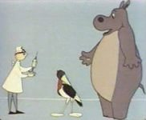Через несколько дней появляется пятнистая сыть обычно на лице и верхней части шеи. Сыпь распространяется, в конце концов, достигая рук и ног, держится пять-шесть дней, затем постепенно темнеет и угасает.

Самыми серьезными осложнениями при кори являются: энцефалит – воспаление головного мозга, серьезные респираторные инфекции, такие как пневмония, отиты.

Тяжелые случаи кори, осложнения могут привести к летальному исходу.

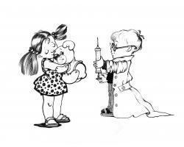По данным ВОЗ в странах Европейского региона (53 страны) в   
2019 г. было зарегистрировано 104 392 случая заболевания корью. Основная доля заболеваний корью принадлежала Украине, где в 2019 г. корью переболело более 57 тысяч человек.

В 2019 г. в 7-ми регионах Республики Беларусь были зарегистрированы 201 случай кори, из них более 71% у взрослых, в 2022г - 3 случая, регистрировались случаи кори и в 2023 году. В подавляющем большинстве – это завозные случаи. Более 56% заболевших корью лиц были не привиты (в том числе по причине отказа от вакцинации) или не полностью привиты против кори - не получили двух прививок. Распространение заболевания может быть предотвращено благодаря поддержанию высокого уровня охвата населения профилактическими прививками против кори.

**КРАСНУХА** – это вирусное заболевание, которое передается при контакте с заболевшим посредством кашля и чихания. Болезнь особенно заразна в период наличия сыпи, но может передаваться и в течение 7 дней до момента появления сыпи.

Краснуха может начинаться с легкой лихорадки в течение 1-2 дней, болезненности и увеличения лимфатических узлов обычно с задней стороны шеи и за ушами. Далее на лице появляется сыпь, которая распространяется ниже. Однако некоторые заболевшие краснухой не имеют выраженных клинических симптомов, но все равно являются источником распространения краснухи.

У детей краснуха обычно проходит в легкой форме, хотя в редких случаях могут возникнуть серьезные проблемы. Сюда входят менингит и кровотечения. Краснуха особенно опасна для плода, если заболевает женщина в период беременности. Синдром врожденной краснухи может стать причиной выкидыша или врожденных дефектов развития, таких как глухота, поражение головного мозга с развитием в последующем отставания в психическом развитии и развитии жизненно важных органов, как сердце.

Только благодаря плановой вакцинации в Республике Беларусь заболеваемости краснухой в последние годы не зарегистрировано.

**ЭПИДЕМИЧЕСКИЙ ПАРОТИТ (СВИНКА)** передается при вдыхании вируса, выделяемого в воздух при кашле или чихании заболевшим. Вирус может передаваться также через слюну. Паротит может распространяться до появления клинических симптомов и в течение пяти дней развития болезни.

Обычные симптомы паротита включают: температуру, потерю аппетита, утомляемость, мышечные боли, головную боль, за которыми следует увеличение околоушной слюнной железы или подчелюстных желез.

У большинства детей паротит протекает в легкой форме, однако заболевание может стать причиной серьезных осложнений таких как развитие менингита, глухоты.

Благодаря успешно проводимым программам иммунизации в нашей стране сохраняется стабильная ситуация и по эпидемическому паротиту.

В Беларуси прививки против кори, краснухи, эпидемического паротита входят в плановый Национальный календарь профилактических прививок и проводятся детям в годовалом возрасте, повторно ревакцинация в возрасте 6 лет комбинированной вакциной «Приорикс», производство Бельгия.

Взрослым, не привитым против кори, краснухи, эпидемического паротита также необходимо сделать вакцинацию.

Врач педиатр кабинета(районного) по иммунопрофилактике Зинаида Ивановна Лямкина

**О ПРОФИЛАКТИКЕ ВАКЦИНОУПРАВЛЯЕМЫХ ИНФЕКЦИЙ**

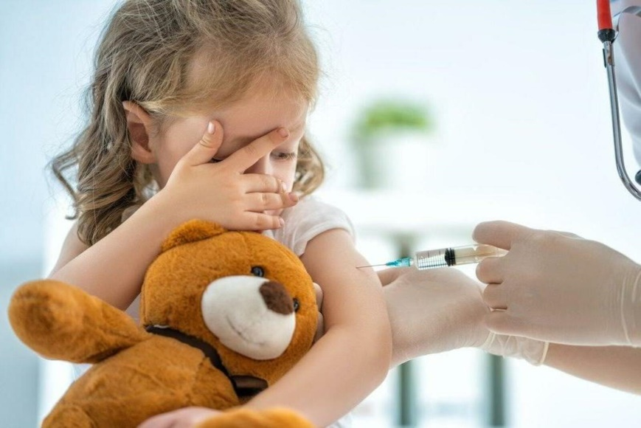Вакцинация является одним из величайших достижений здравоохранения. Опыт использования прививок во всём мире насчитывает более двухсот лет. **Во всём мире вакцинация признана как наиболее эффективное и доступное средство в борьбе с инфекциями.** В то время как развивающиеся страны борются за то, чтобы получить вакцины для детей, в развитых странах возникают другие проблемы: население, в связи с низким уровнем заболеваемости, успокоилось, и некоторые начинают отказываться от проведения прививок. **Ложная уверенность в отсутствии пользы от вакцинации, отказ от вакцинации могут привести к подъему вакциноуправляемых инфекций**,  в чём мы все имели возможность убедиться в начале 90-х годов прошлого столетия, когда вследствие многочисленных отказов от прививок началась эпидемия дифтерии. В нашей стране и во всем европейском регионе благодаря вакцинации ликвидирован полиомиелит. В Беларуси последний случай полиомиелита, вызванного местным полиовирусом, относится к 1964 г. 21 июня 2002 года Европейский регион, в том числе Республика Беларусь, были признаны Всемирной Организацией Здравоохранения территорией, свободной от полиомиелита. Несмотря на это опасность завоза полиомиелита на территорию нашей страны сохраняется,  о чем свидетельствует   ситуация 2010 года, когда  были зарегистрированы завозные случаи полиомиелита из  Таджикистана в Российской Федерации.

Поэтому следует помнить, что только массовая иммунизация населения (с охватом более 95% взрослого и 97% детского населения) способна предотвратить возникновение и распространение таких тяжелых инфекционных заболеваний как дифтерия, коклюш, корь, полиомиелит, столбняк, туберкулёз, эпидемический паротит, вирусный гепатит В, краснуха.

Детское население наиболее уязвимо для окружающих инфекций, поэтому иммунопрофилактика в большей степени и проводится в этом возрасте.

В настоящее время актуальна тенденция к снижению использования инвазивных методов в педиатрии, это касается и вакцинопрофилактике. Двадцатое столетие характеризовалось значительным ростом количества вакцин и, соответственно, расширением круга управляемых инфекций, что привело к расширению и уплотнению календаря вакцинации в разных странах. Поэтому возникла общая потребность в упрощении применения существующих вакцин путем комбинации нескольких препаратов, то есть создании комбинированных вакцин. Только за последние несколько лет мировая вакцинопрофилактика начала использовать более десятка новых комбинированных вакцин, и можно утверждать, что будущее стоит именно за этими препаратами. Разработка новых комбинированных вакцин имеет важное значение для решения медицинских, социальных, этических и экономических аспектов вакцинопрофилактики, а преимуществами комбинированных вакцинных препаратов считаются:

- упрощение календаря профилактических прививок и своевременность его выполнения;

- уменьшение количества необходимых инъекций, посещения врача;

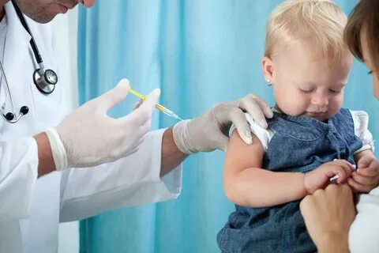- решение этических проблем, связанных с многоразовым введением вакцин;

- увеличение доверия населения и медработников к вакцинопрофилактике;

- увеличение охвата вакцинации;

- упрощение условий сохранения, применения, введения и наблюдения;

- снижение общих затрат.

Комбинированные вакцины в настоящее время получают все более широкое применение в педиатрической практике. Основными преимуществами данных вакцин являются их высокая эффективность, низкая реактогенность и безопасность, несмотря на многокомпонентный состав. Создание современных многокомпонентных вакцин способствует уменьшению числа болезненных инъекций младенцам, т. к. большая часть вакцин вводится на первом году жизни.

Наибольшим интересом пользуются комбинированные вакцины, содержащие ацеллюлярный коклюшный компонент, в бесклеточной (ацеллюлярной) вакцине содержатся отдельные компоненты коклюшной клетки, что необходимо для выработки адекватного иммунного ответа при минимальном количестве поствакцинальных реакций и осложнений. Это вакцины, которые используется для вакцинации детей на первом году жизни, помогает защитить от дифтерии, столбняка, коклюша, гепатита В, полиомиелита и серьезных заболеваний, вызываемых Наеторhilus influenzae типа b.

Национальным календарем профилактических прививок, утвержденным постановлением Министерства здравоохранения Республики Беларусь от 17.05.2018г. №42 утверждена вакцинация детей против дифтерии, коклюша, кори, полиомиелита, столбняка, туберкулёза, эпидемического паротита, вирусного гепатита В, краснухи, гемофильной инфекции, гриппа, взрослых – против гриппа, дифтерии столбняка, вакцинация провидится за республиканский бюджет.

Вакцинация против других вакциноуправляемых инфекций, не включенных в Национальный календарь профилактических прививок, предусмотрена за счет личных средств. В Республике Беларусь зарегистрированы и разрешены к использованию вакцины комбинированные для детей первого года жизни, против менингококковой, пневмококковой, ротавирусной инфекций, против вируса папилломы человека, клещевого вирусного энцефалита, гепатита А, ветряной оспы.

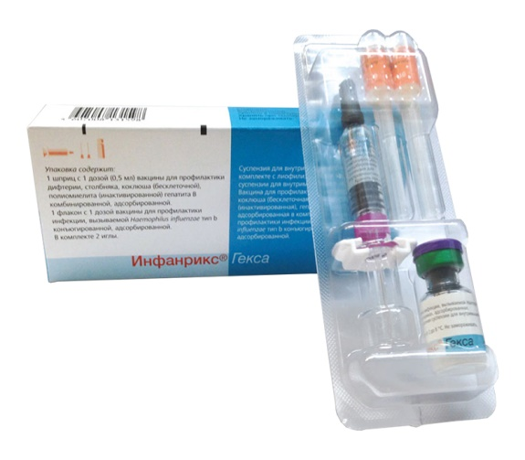**ВАКЦИНА ИНФАНРИК-ГЕКСА**

Производитель «ИнфанриксГекса» — британский концерн GlaxoSmithKline, Бельгия, занимающийся разработкой и производством вакцин и других медицинских препаратов. Компания имеет филиалы по всему миру и занимает третье место среди фармацевтических производителей. Комбинированная вакцина для профилактики дифтерии, столбняка, коклюша (бесклеточная), полиомиелита (инактивированная), гепатита В.

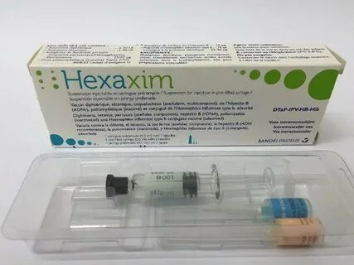**ПРОИЗВОДИТЕЛЬ** **ВАКЦИНЫ** «**ГЕКСАКСИМ**» — французская фармацевтическая компания Санофи Пастер С.А. Франция, вакцина соответствует всем нормативам ВОЗ и рекомендован к использованию в программах вакцинации большинства европейских стран. Обе комбинированные вакцины являются одним из современных комплексных препаратов для профилактики инфекционных заболеваний и используются   для защиты против инфекционных заболеваний у детей первого года жизни и помогают защитить от дифтерии, столбняка, коклюша, гепатита В, полиомиелита и серьезных заболеваний, вызываемых Наеторhilusinfluenzae типа b.

**ВАКЦИНЫ ПРОТИВ МЕНИНГОКОККОВОЙ ИНФЕКЦИИ** — редкой тяжелейшей  инфекции, вызываемой бактерией Neisseria meningitidis, известной  как «менингит». Редкая, но опасная бактериальная инфекция, передается воздушно-капельным путем от человека к человеку. Для иммунопрофилактики в настоящее время используются зарегистрированные в Республики Беларусь вакцины против менингококковой инфекции.

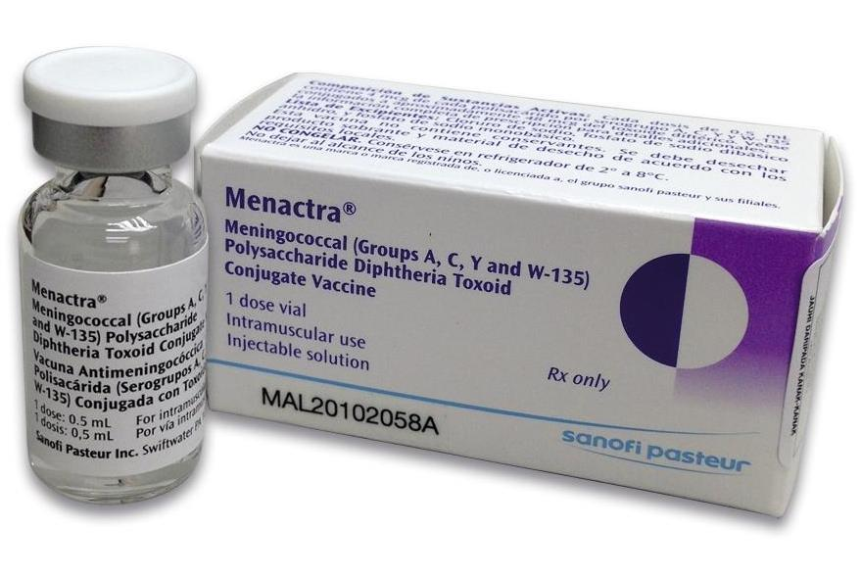**ВАКЦИНА МЕНАКТРА** – Производитель Санофи Пастер Франция, вакцина менингококковая полисахаридная (серогрупп А, С, Y и W-135), конъюгированная с дифтерийным анатоксином Возбудителем менингококковой инфекции, включая менингит и септицемию, является бактерия N. meningitidis; выделяют ряд серогрупп возбудителя. Введение вакцины Менактра® индуцирует выработку специфических антител, обладающих бактерицидной активностью в отношении капсулярных полисахаридов серогрупп возбудителя менингококковой инфекции, входящих в состав вакцины (А, С, Y и W-135). Вакцина Менактра используется для профилактики инвазивной менингококковой инфекции, вызываемой N. Meningitidis серогрупп A, C, Y и W-135, у лиц в возрасте от 9 месяцев до 55 лет.

Комбинированные вакцины

в практике педиатра:

когда коклюшная прививка в радость!

Вакцинация в современном мире

В.К. Таточенко

Научный центр здоровья детей РАМН, Москва

В настоящее время актуальна теденция к снижению использования инвазивных методов в педиатрии, это касает-

ся и вакцинопрофилактики. Создание современных многокомпонентных вакцин способствует уменьшению числа

болезненных инъекций младенцам, т. к. большая часть вакцин вводится на первом году жизни. В статье представле-

ны убедительные данные высокой эффективности, безопасности комбинированных вакцин. Показана возможность

их эффективного сочетания с другими моновакцинами, отсутствие суммирования нежелательных реакций и даже их

уменьшение в силу снижения кратности введения прививок (в случае использования моновакцин).

Ключевые слова: вакцинопрофилактика, комбинированные вакцины, моновакцины, сочетание различных вакцин,

реактогенность, эффективность, безопасность, дети.

Combined vaccines in pediatric practice:

when the pertussis vaccine is fun!

V.K. Tatochenko

Scientific Center of Children’s Health, RAMS, Moscow

Today the tendency towards reducing the invasive techniques in pediatric patients is of current importance. This also applies

to vaccination. Creating a modern multi-vaccine reduces the number of painful injections to infants, because most of the vaccines

are introduced in the first year of the life. The article presents the convincing data concerning the combined vaccines efficiency

and safety. There is shown the possibility of their effective combination with other monovaccines, the absence of adverse reactions

summation and even their reduction by reducing the multiplicity of the vaccine introduced (in the case of monovaccines).

Key words: prevention, combined vaccine, monovaccine, combination of different vaccines, reactogenicity, efficacy, safety, children.

Контактная информация:

Таточенко Владимир Кириллович, доктор медицинских наук, профессор, главный научный сотрудник НЦЗД РАМН

Адрес: 119991, Ломоносовский проспект, д. 1, стр. 1, тел.: (495) 967-14-21

Статья поступила: 22.04.2012 г., принята к печати: 04.07.2012 г.

Расширение сферы иммунопрофилактики привело

к появлению большого числа вакцин c доказанной

эффективностью для детей грудного возраста. В рамках

обязательного Календаря прививок большинство стран

используют парентеральные вакцины против гепати-

та В (ВГВ), дифтерии, столбняка, коклюша, гемофильной

инфекции тип b (Hib), полиомиелита, туберкулеза, кори,

краснухи, паротита. Многие страны внедрили массовую

вакцинацию детей против пневмококковой инфекции,

ветряной оспы; расширяется применение вакцин про-

тив менингококковой инфекции. Очевидно, что введе-

ние такого числа моновакцин немыслимо, да и с давно

созданными тривакцинами АКДС и корь–краснуха–

паротит число инъекций уменьшится ненамного.

Естественный выход — создание комбинированных

вакцин. В настоящее время во всех странах широко

используются вакцины, включающие 6 компонентов

(дифтерийный и столбнячный анатоксины, ацеллюлярную

коклюшную, инактивированную полиомиелитную (ИПВ),

против гепатита В и гемофильную тип b вакцины), кото-

рые являются обязательными для детей первого года

жизни. С учетом различий в схемах вакцинации в разных

странах созданы 5-компонентные вакцины: без поверх-

ностного антигена вируса гепатита В — для стран, прово-

дящих неонатальную вакцинацию против данной инфек-

ции; пентавакцина без Hib-компонента — для стран, где

Hib-вакцинацию начинают во 2-м полугодии жизни.

В России хорошо зарекомендовала себя вакцина

Инфанрикс (АаКДС), которая выпускается компанией

«ГлаксоСмитКляйн» на отечественном производстве ООО

«СмитКляйнБичем–Биомед». Она может вводиться вме-

сте с вакциной Хиберикс, то есть фактически является

тетравакциной. Теперь зарегистрирована целая семья

5- и 6-компонентных вакцин Инфанрикс.

Вакцина ИнфанриксГекса — 6-компонентная

(АаКДС + ВГВ + ИПВ + Hib); выпускается в виде шприц-

дозы с 5 компонентами и лиофилизатомHib-компонента

в отдельном флаконе, растворяемым непосредствен-

но перед введе

26

Комбинированные вакцины

в практике педиатра:

когда коклюшная прививка в радость!

Вакцинация в современном мире

В.К. Таточенко

Научный центр здоровья детей РАМН, Москва

В настоящее время актуальна теденция к снижению использования инвазивных методов в педиатрии, это касает-

ся и вакцинопрофилактики. Создание современных многокомпонентных вакцин способствует уменьшению числа

болезненных инъекций младенцам, т. к. большая часть вакцин вводится на первом году жизни. В статье представле-

ны убедительные данные высокой эффективности, безопасности комбинированных вакцин. Показана возможность

их эффективного сочетания с другими моновакцинами, отсутствие суммирования нежелательных реакций и даже их

уменьшение в силу снижения кратности введения прививок (в случае использования моновакцин).

Ключевые слова: вакцинопрофилактика, комбинированные вакцины, моновакцины, сочетание различных вакцин,

реактогенность, эффективность, безопасность, дети.

Combined vaccines in pediatric practice:

when the pertussis vaccine is fun!

V.K. Tatochenko

Scientific Center of Children’s Health, RAMS, Moscow

Today the tendency towards reducing the invasive techniques in pediatric patients is of current importance. This also applies

to vaccination. Creating a modern multi-vaccine reduces the number of painful injections to infants, because most of the vaccines

are introduced in the first year of the life. The article presents the convincing data concerning the combined vaccines efficiency

and safety. There is shown the possibility of their effective combination with other monovaccines, the absence of adverse reactions

summation and even their reduction by reducing the multiplicity of the vaccine introduced (in the case of monovaccines).

Key words: prevention, combined vaccine, monovaccine, combination of different vaccines, reactogenicity, efficacy, safety, children.

Контактная информация:

Таточенко Владимир Кириллович, доктор медицинских наук, профессор, главный научный сотрудник НЦЗД РАМН

Адрес: 119991, Ломоносовский проспект, д. 1, стр. 1, тел.: (495) 967-14-21

Статья поступила: 22.04.2012 г., принята к печати: 04.07.2012 г.

Расширение сферы иммунопрофилактики привело

к появлению большого числа вакцин c доказанной

эффективностью для детей грудного возраста. В рамках

обязательного Календаря прививок большинство стран

используют парентеральные вакцины против гепати-

та В (ВГВ), дифтерии, столбняка, коклюша, гемофильной

инфекции тип b (Hib), полиомиелита, туберкулеза, кори,

краснухи, паротита. Многие страны внедрили массовую

вакцинацию детей против пневмококковой инфекции,

ветряной оспы; расширяется применение вакцин про-

тив менингококковой инфекции. Очевидно, что введе-

ние такого числа моновакцин немыслимо, да и с давно

созданными тривакцинами АКДС и корь–краснуха–

паротит число инъекций уменьшится ненамного.

Естественный выход — создание комбинированных

вакцин. В настоящее время во всех странах широко

используются вакцины, включающие 6 компонентов

(дифтерийный и столбнячный анатоксины, ацеллюлярную

коклюшную, инактивированную полиомиелитную (ИПВ),

против гепатита В и гемофильную тип b вакцины), кото-

рые являются обязательными для детей первого года

жизни. С учетом различий в схемах вакцинации в разных

странах созданы 5-компонентные вакцины: без поверх-

ностного антигена вируса гепатита В — для стран, прово-

дящих неонатальную вакцинацию против данной инфек-

ции; пентавакцина без Hib-компонента — для стран, где

Hib-вакцинацию начинают во 2-м полугодии жизни.

В России хорошо зарекомендовала себя вакцина

Инфанрикс (АаКДС), которая выпускается компанией

«ГлаксоСмитКляйн» на отечественном производстве ООО

«СмитКляйнБичем–Биомед». Она может вводиться вме-

сте с вакциной Хиберикс, то есть фактически является

тетравакциной. Теперь зарегистрирована целая семья

5- и 6-компонентных вакцин Инфанрикс.

Вакцина ИнфанриксГекса — 6-компонентная

(АаКДС + ВГВ + ИПВ + Hib); выпускается в виде шприц-

дозы с 5 компонентами и лиофилизатомHib-компонента

в отдельном флаконе, растворяемым непосредствен-

но перед введ

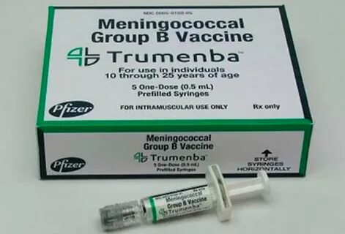**ПРЕПАРАТ ТРУМЕНБА** предназначен для предотвращения инвазивной менингококковой инфекции, вызываемой *Neisseria meningitidis* серогруппы В, для использования у лиц в возрасте с 10 лет и старше. Производитель Файзер Айрлэнд Фармасьютикалз, Ирландия.

**ВАКЦИНЫ ПРОТИВ ПНЕВМОКОККОВОЙ ИНФЕКЦИИ. ПНЕВМОКОККИ** (Streptococcus pneumoniae) – являются самой частой причиной бактериальных инфекционных заболеваний. Для профилактики пневмококковой инфекции в настоящее время используются зарегистрированные в Республике Беларусь конъюгированные пневмококковые вакцины [Превенар 13](https://yandex.ru/health/pills/product/prevenar-13-42446?parent-reqid=1679501908870548-7549539595429342089-vla1-0726-vla-l7-balancer-8080-BAL-660&utm_source=portal&utm_medium=turbo_articles&utm_campaign=yamd_crosslinks&utm_content=link_from_turbo_articles_to_pills), и [Синфлорикс](https://yandex.ru/health/pills/product/sinfloriks-33366?parent-reqid=1679501908870548-7549539595429342089-vla1-0726-vla-l7-balancer-8080-BAL-660&utm_source=portal&utm_medium=turbo_articles&utm_campaign=yamd_crosslinks&utm_content=link_from_turbo_articles_to_pills). Обе вакцины используются у детей с 2 –х месячного возраста.

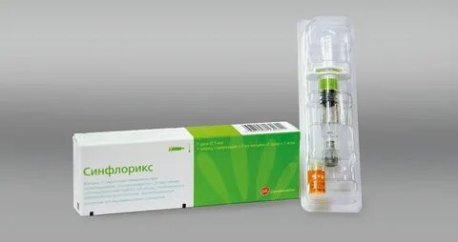 **ВАКЦИНА** [**СИНФЛОРИКС**](https://yandex.ru/health/pills/product/sinfloriks-33366?parent-reqid=1679501908870548-7549539595429342089-vla1-0726-vla-l7-balancer-8080-BAL-660&utm_source=portal&utm_medium=turbo_articles&utm_campaign=yamd_crosslinks&utm_content=link_from_turbo_articles_to_pills) предназначена для вакцинации детей до 5 летнего возраста. Вакцина содержит 10 пневмококковых серотипов, вызывающих наибольшее число случаев (56% - 90%) инвазивной пневмококковой инфекции в Европе у детей младше 5 лет. Производитель, осуществляющий производство готовой лекарственной формы, фасовку и упаковку ГлаксоСмитКляйн Байолоджикалз С.А., Бельгия.

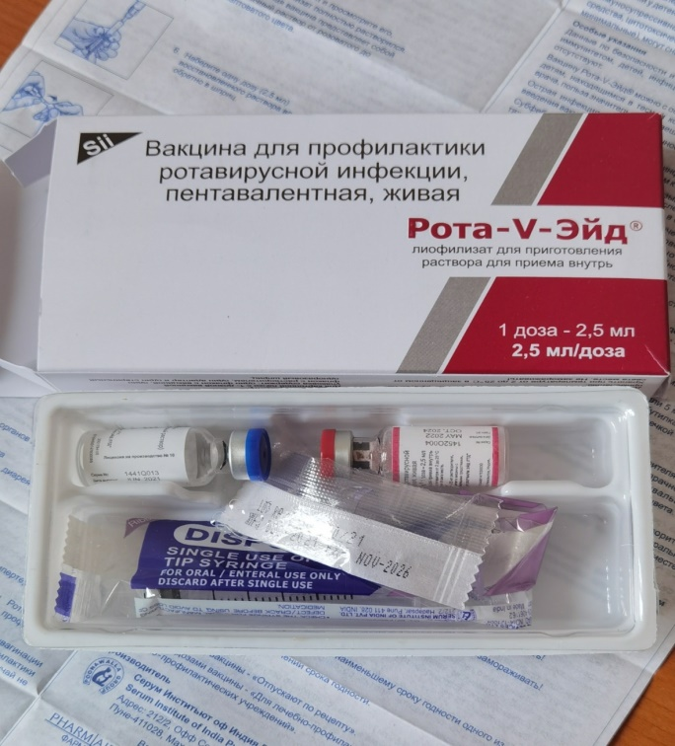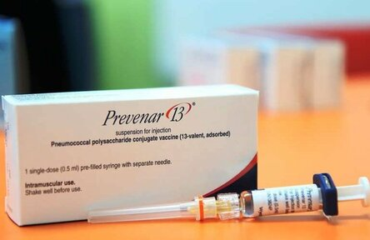**ВАКЦИНА ПРОТИВ ПНЕВМОКОККОВОЙ ИНФЕКЦИИ – ПРЕВЕНАР 13** представляет собой капсулярные полисахариды 13 серотипов пневмококка и обеспечивает специфическую защиту от инфекций, вызываемых включенными в вакцину серотипами пневмококка, предназначена для вакцинации детей с 2 месяцев жизни и далее без ограничения по возрасту в рамках национального календаря профилактических прививок у детей, у лиц групп повышенного риска развития пневмококковой инфекции у взрослых.Производитель Файзер Айрлэнд Фармасьютикалз, Ирландия / PfizerIrelandPharmaceuticals, Ireland *.*

**Вакцина против РОТАВИРУСНОЙ ИНФЕКЦИИ Рота-V-Эйд®**  - живая пероральная пентавалентная вакцина, содержащая пять живых реассортантных штаммов ротавируса (бычьих и человеческих) для активной иммунизации детей в возрасте от 6 до 32 недель с целью профилактики гастроэнтерита, вызываемого ротавирусами серотипов G1 , G2, G3, G4 и серотипов G.Производитель: Серум Инсититьют оф Индия ПВТ.Лтд. Индия.

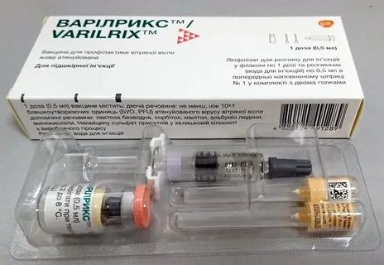**Вакцина против ВЕТРЯНОЙ ОСПЫ ВАРИЛРИКС.**

Вакцина против ветряной оспы живая аттенуированная для профилактики ветряной оспы, представляет собой живой аттенуированный вирус VaricellaZoster (штамм Oka), культивированный в культуре диплоидных клеток человека MRC-5. Варилрикс® отвечает всем требованиям Всемирной организации здравоохранения к производству медицинских иммунобиологических препаратов.

Показания к применению:

- Плановая профилактика ветряной оспы у детей с 12 месяцев жизни и вакцинации взрослых, в первую очередь у лиц, отнесенных к группам высокого риска не болевших ветряной оспой и не привитых ранее.  
- Экстренная профилактика ветряной оспы у лиц, не болевших ветряной оспой и не привитых ранее, находившихся в тесном контакте с больными ветряной оспой (члены семей, врачи, средний и младший медицинский персонал, а также другие лица).

Производитель «ГлаксоСмитКляйн Байолоджикалзс.а.», Бельгия, «КориксаКорпорейшен», США.

**МЕДИЦИНСКОЕ ПРИМЕНЕНИЕ ВАКЦИН ПРОТИВ ВИРУСА ПАПИЛЛОМЫ ЧЕЛОВЕКА**

****Вакцины против ВПЧ используются для предотвращения [заражения ВПЧ](https://ru.wikipedia.org/wiki/%D0%9F%D0%B0%D0%BF%D0%B8%D0%BB%D0%BB%D0%BE%D0%BC%D0%B0%D0%B2%D0%B8%D1%80%D1%83%D1%81%D1%8B_%D1%87%D0%B5%D0%BB%D0%BE%D0%B2%D0%B5%D0%BA%D0%B0) и, соответственно, развития [рака шейки матки](https://ru.wikipedia.org/wiki/%D0%A0%D0%B0%D0%BA_%D1%88%D0%B5%D0%B9%D0%BA%D0%B8_%D0%BC%D0%B0%D1%82%D0%BA%D0%B8). Существуют убедительные доказательства, что вакцинация большого процента людей в популяции снижает частоту инфекций ВПЧ — частично благодаря коллективному иммунитету.

В настоящее время доступны две профилактические вакцины против ВПЧ — [Гардасил](https://ru.wikipedia.org/wiki/%D0%93%D0%B0%D1%80%D0%B4%D0%B0%D1%81%D0%B8%D0%BB" \o "Гардасил) и [Церварикс](https://ru.wikipedia.org/wiki/%D0%A6%D0%B5%D1%80%D0%B2%D0%B0%D1%80%D0%B8%D0%BA%D1%81" \o "Церварикс). Обе вакцины защищают от двух типов ВПЧ, способных вызвать развитие рака шейки матки и ряда других видов рака, а именно, типов 16 и 18. Гардасил также предупреждает развитие генитальных кондилом, вызываемых другими штаммами ВПЧ.

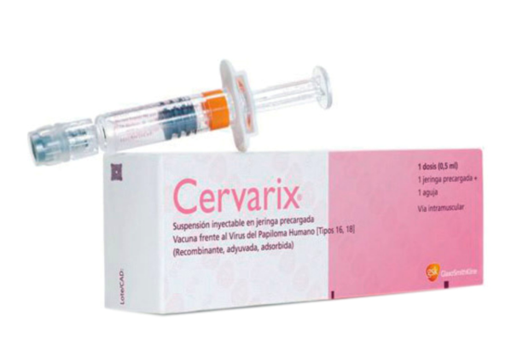 **ЦЕРВАРИКС** представляет собой адъювантную неинфекционную рекомбинантную вакцину, произведенную на основе высокоочищенных вирусоподобных частиц основного L1 белка оболочки вирусов папилломы человека онкогенных типов 16 и 18. Произведено: ГлаксоСмитКл.

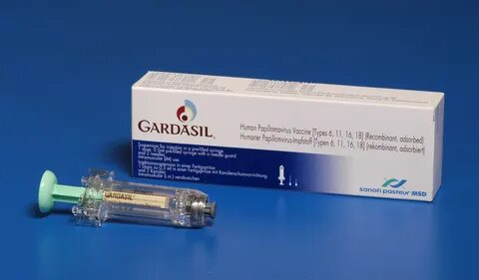**ГАРДАСИЛ** - вакцина против вируса папилломы человека квадривалентная рекомбинантная (типов 6, 11, 16, 18) : Вакцина Гардасил показана к применению в возрасте от 9 лет до 45 лет для профилактики:  
- предраковых генитальных поражений (шейки матки, вульвы и влагалища), предраковых поражений анального канала, рака шейки матки и рака анального канала, вызванных определенными онкогенными типами вируса папилломы человека (ВПЧ);  
Произведено: «Мерк Шарп и Доум Б.В.», Нидерланды.

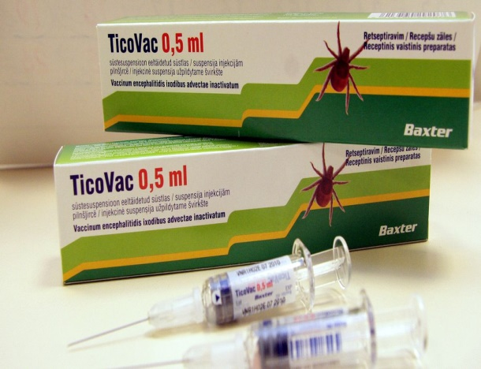**ВАКЦИНА ПРОТИВ КЛЕЩЕВОГО ВИРУСНОГО ЭНЦЕФАЛИТА КУЛЬТУРАЛЬНАЯ ИНАКТИВИРОВАННАЯ ОЧИЩЕННАЯ СОРБИРОВАННАЯ ТИКОВАК.** Вакцина ТикоВак показана для активной (профилактической) иммунизации против клещевого вирусного энцефалита (КВЭ), вызванного вирусами европейского, сибирского и дальневосточного подтипов у лиц в возрасте от 16 лет и старше. Для вакцинацции детей в возрасте от1 года до 15 лет – вакцина ТикоВак Джуниор. Вакцины не защищает от других вирусных и бактериальных инфекций (некоторые из которых также передаются с укусом клеща), иногда вызывающих схожие симптомы.Производитель: Бакстер АГ, Ланге Алле 91,1221, Вена, Австрия.

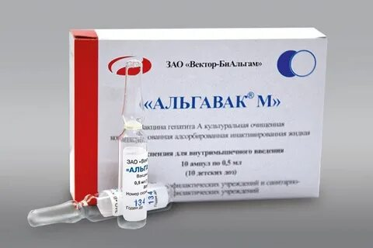**ВАКЦИНА ПРОТИВ ВИРУСНОГО ГЕПАТИТА «А» АЛЬГАВАК® М.** Показана для активной профилактики вирусного гепатита А у детей в возрасте от 3 лет, подростков и взрослых. Вакцинации подлежат лица, которые подвергаются или будут подвергаться риску заражения вирусным гепатитом А:

Вакцина представляет собой суспензию инактивированных вирионов вируса гепатита А (штамм ЛБА‑86), выращенных на разрешенной для производства вакцин культуре перевиваемых клеток 4647, очищенных, концентрированных и адсорбированных на геле алюминия гидроксида. Производитель: АО «Вектор-БиАльгам», Россия.

ВАКЦИНА ХАВРИКС ® **(GLAXOSMITHKLINE BIOLOGICALS S.A., БЕЛЬГИЯ/ ООО «СМИТКЛЯЙН БИЧЕМ – БИОМЕД, РОССИЯ) – ЭТО ИНАКТИВИРОВАННАЯ ВАКЦИНА ДЛЯ ПРОФИЛАКТИКИ ГЕПАТИТА А.**

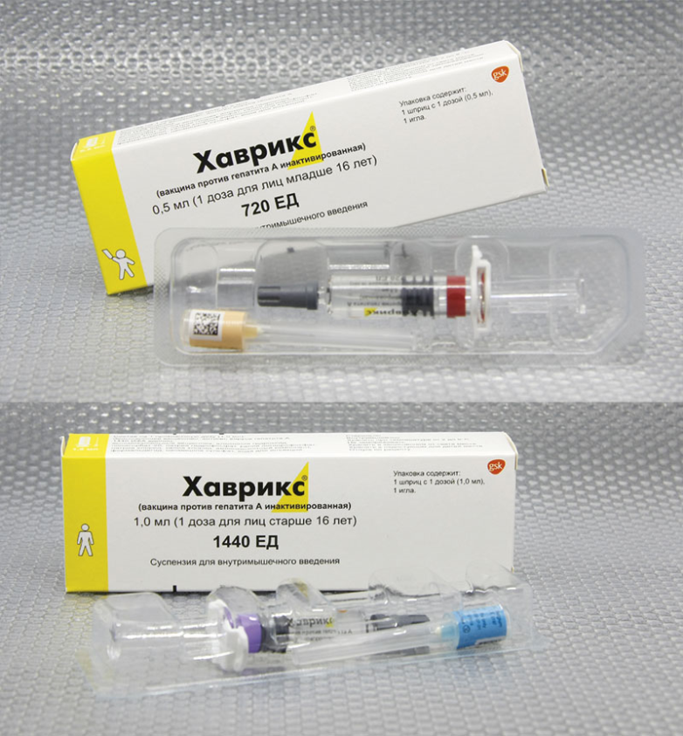 Проблему подготовки к вакцинации детей длительно и часто болеющих, имеющих различные отклонения в состоянии здоровья поможет решить лечащий врач. Сегодня вся ответственность по защите детей от инфекций, управляемых средствами специфической профилактики, лежит на родителях. Прививать себя и своих детей важно не только для того, чтобы создать или укрепить индивидуальный иммунитет, но и с точки зрения национальной безопасности страны. Вакцинируя каждого, мы создаем популяционный иммунитет населения Беларуси. Это очень важная задача. Для каждой инфекции есть пороговый показатель популяционного иммунитета населения, при достижении которого распространение той или иной инфекции станет невозможным.

**Вакцинация против инфекций, не включенных в Национальный календарь прививок, проводится НА ПЛАТНОЙ ОСНОВЕ.**

**Для желающих привиться или привить своих детей против указанных инфекций ведутся листы ожидания предварительной записи.**

**При поступлении вакцины пациент получает об этом информацию.**

**Получить информацию о вакцинах вне Национального календаря, записаться на вакцинацию можно в районном кабинете по иммунопрофилактике, находящийся в поликлинике № 4, кабинет № 208 или по телефону: 74 25 80.**

**Врач педиатр районного кабинета по иммунопрофилактике Зинаида Ивановна Лямкина.**

**г. Борисов, 2024 г.**